**OpenCL Intro**

<https://www.youtube.com/watch?v=rpMNTTlTUok>

00:00 - Вступление

00:07 - Проверка совместимости видеокарты

00:29 - Загрузка и установка драйвера для видеокарты

01:29 - Установка библиотек OpenCL

02:01 - Подготовка проекта

02:45 - Создание пакетного файла для компиляции программы

03:14 - Проверка подключения OpenCL

03:43 - Написание программы возведения чисел в квадрат

05:23 - Проверка работоспособности программы

05:49 - Заключение

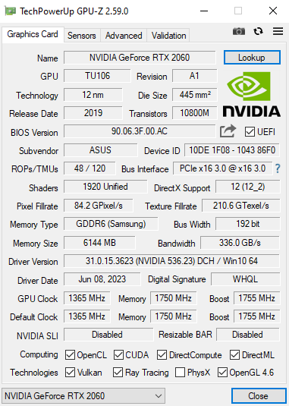

<https://www.nvidia.com/download/index.aspx>

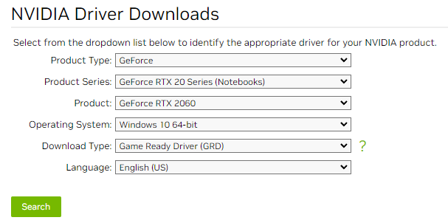

<https://www.nvidia.com/download/driverResults.aspx/224484/en-us/>

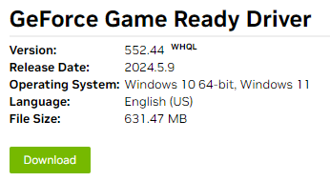

**Download** 552.44-notebook-win10-win11-64bit-international-dch-whql.exe

**Install to path** C:\NVIDIA\DisplayDriver\552.44\Win11_Win10-DCH_64\International

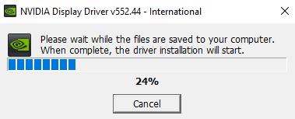

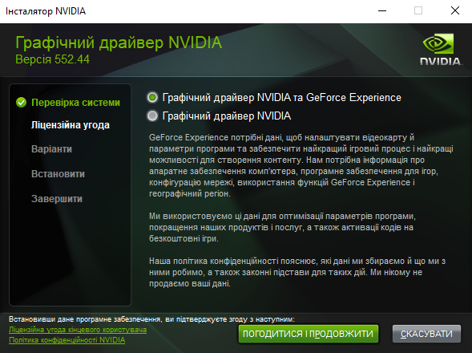

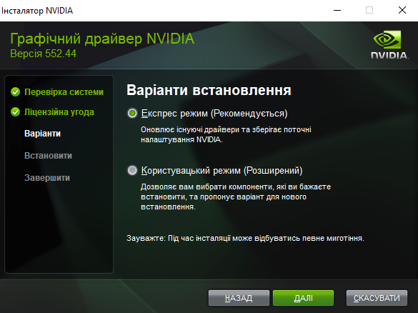

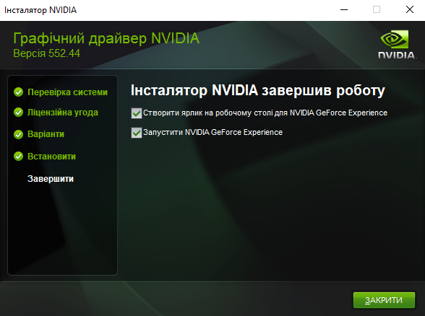

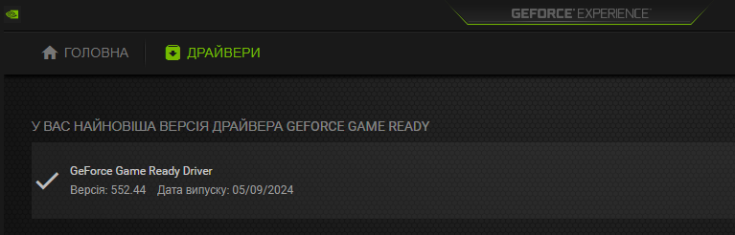

**Reboot PC**

<https://github.com/GPUOpen-LibrariesAndSDKs/OCL-SDK>

<https://github.com/GPUOpen-LibrariesAndSDKs/OCL-SDK/releases/tag/1.0>

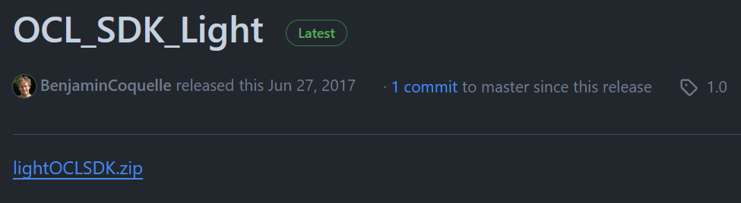

**Download** lightOCLSDK.zip

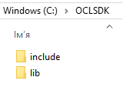

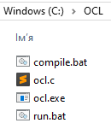

**compile.bat** *(*@gcc -o… *- disable out console text)*

gcc -o ocl.exe ocl.c -I "C:/OCLSDK/include/" -L "C:/OCLSDK/lib/x86_64/" -lOpenCL

paese

**run.bat**

ocl.exe

paese

**ocl.c**

#include <CL/cl.h> // For APPLE <OpenCL/cl.h>

#include <stdio.h>

int **main**(void) {

cl_int err;

cl_uint numPlatforms;

err = clGetPlatformIDs(0, NULL, &numPlatforms);

if (CL_SUCCESS == err) {printf("\nDetected OpenCL platforms: %d", numPlatforms);}

else {printf("\nError calling clGetPlatformIDs. Error code: %d", err);}

return 0;

}

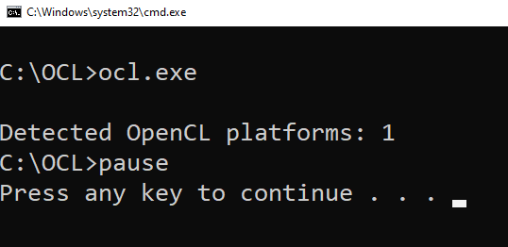

**ocl2.c**

#include <CL/cl.h> // For APPLE <OpenCL/cl.h>

#include <stdio.h>

#include <stdlib.h>

#define VECTOR_SIZE 1024

// Программа выполняемая многопоточно

const char *kernelSquare =

"__kernel void **kernel_square**(__global float *A, __global float *B) { \n"

" int index = get_global_id(0); // Получение номера потока \n"

" B[index] = A[index] * A[index]; \n"

"} \n";

int **main**(void) {

int i;

// Инициализация векторов А и В

float *A = (float *)malloc(sizeof(float) * VECTOR_SIZE);

float *B = (float *)malloc(sizeof(float) * VECTOR_SIZE);

for (i = 0; i < VECTOR_SIZE; i++) {A[i] = i; B[i] = 0;}

// Получение информации о доступных платформах

cl_platform_id *platforms = NULL;

cl_uint num_platforms;

cl_int clStatus = clGetPlatformIDs(0, NULL, &num_platforms);

platforms = (cl_platform_id *)malloc(sizeof(cl_platform_id) * num_platforms);

clStatus = clGetPlatformIDs(num_platforms, platforms, NULL);

// Получение списка устройств и выбор устройства для исполнения кода

cl_device_id *device_list = NULL;

cl_uint num_devices;

clStatus = clGetDeviceIDs(platforms[0], CL_DEVICE_TYPE_GPU, 0, NULL, &num_devices);

device_list = (cl_device_id *)malloc(sizeof(cl_device_id) * num_devices);

clStatus = clGetDeviceIDs(platforms[0], CL_DEVICE_TYPE_GPU, num_devices, device_list, NULL);

// Создание контекста для каждого устройства

cl_context context;

context = clCreateContext(NULL, num_devices, device_list, NULL, NULL, &clStatus);

// Создание очереди команд (OpenCL < 2.0)

//cl_command_queue command_queue = clCreateCommandQueue(context, device_list[0], 0, &clStatus);

// Создание очереди команд (OpenCL >= 2.0)

cl_command_queue command_queue = clCreateCommandQueueWithProperties(context, device_list[0], 0, &clStatus);

// Создание буфера памяти для каждого вектора

cl_mem A_clmem = clCreateBuffer(context, CL_MEM_READ_ONLY, VECTOR_SIZE * sizeof(float), NULL, &clStatus);

cl_mem B_clmem = clCreateBuffer(context, CL_MEM_WRITE_ONLY, VECTOR_SIZE * sizeof(float), NULL, &clStatus);

// Скопировать буфер A на устройство

clStatus = clEnqueueWriteBuffer(command_queue, A_clmem, CL_TRUE, 0, VECTOR_SIZE * sizeof(float), A, 0, NULL, NULL);

// Создать программу kernelSource

cl_program program = clCreateProgramWithSource(context, 1, (const char **)&kernelSquare, NULL, &clStatus);

// Собрать программу

clStatus = clBuildProgram(program, 1, device_list, NULL, NULL, NULL);

// Создать процесс на устройстве

cl_kernel kernel = clCreateKernel(program, "kernel_square", &clStatus);

// Передать аргументы в программу

clStatus = clSetKernelArg(kernel, 0, sizeof(cl_mem), (void *)&A_clmem);

clStatus = clSetKernelArg(kernel, 1, sizeof(cl_mem), (void *)&B_clmem);

// Выполнить программу

size_t global_size = VECTOR_SIZE;

size_t local_size = 64;

clStatus = clEnqueueNDRangeKernel(command_queue, kernel, 1, NULL, &global_size, &local_size, 0, NULL, NULL);

// Скопировать буфер B на хостовое устройство

clStatus = clEnqueueReadBuffer(command_queue, B_clmem, CL_TRUE, 0, VECTOR_SIZE * sizeof(float), B, 0 , NULL, NULL);

// Ожидание завершения всех команд

clStatus = clFlush(command_queue);

clStatus = clFinish(command_queue);

// Вивод результатов

for (i = 0; i < VECTOR_SIZE; i++) {printf("%f * %f = %f\n", A[i], A[i], B[i]);}

// Освобождение памяти

clStatus = clReleaseKernel(kernel);

clStatus = clReleaseProgram(program);

clStatus = clReleaseMemObject(A_clmem);

clStatus = clReleaseMemObject(B_clmem);

clStatus = clReleaseCommandQueue(command_queue);

clStatus = clReleaseContext(context);

free(A);

free(B);

free(platforms);

free(device_list);

return 0;

}

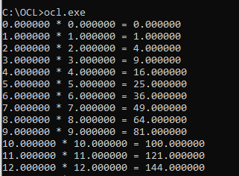

**Source code:** <https://gist.github.com/yohanesgultom/b7e32f7649ac39e00ad65bcb83dfd72e>

// Программа выполняемая многопоточно

const char *kernelSquare =

"__kernel void **kernel_square**(__global float *A, __global float *B) { \n"

" int index = get_global_id(0); // Получение номера потока \n"

" B[index] = A[index] * A[index]; \n"

"} \n";

**Способ создания строковой переменной kernelSquare из файла**

// Tested OpenCL on: CL_PLATFORM_VERSION: OpenCL 1.2 CUDA 9.0.282

#define CL_USE_DEPRECATED_OPENCL_1_2_APIS

// Create a program from the kernel source

#define MAX_SOURCE_SIZE (0x100000)

char \***oclLoadProgSource**(char *fileName, size_t *source_size) {

// Load the source code containing the kernel

FILE *fp = fopen(fileName, "r");

if (!fp) {fprintf(stderr, "Failed to load kernel.\n"); exit(1);}

char *source_str = (char*)malloc(MAX_SOURCE_SIZE);

*source_size = fread(source_str, 1, MAX_SOURCE_SIZE, fp);

fclose(fp);

return source_str;

}

char *kernel_filename = "OpenclTextProg.cl";

size_t kernelLength;

char *kernelSquare = NULL;

kernelSquare = **oclLoadProgSource**(kernel_filename, &kernelLength);

// printf("%s\n", kernel_content);